**PRÁCTICA 4 DE SISTEMAS OPERATIVOS**

**TEMA: Creación de hilos.**

**Nombre: Fernando Eliceo Huilca Villagómez**

**Carrera: Ingeniería de Software**

**Grupo: GR1SW**

**Fecha: 17/ 07 / 2024**

**Índice de Contenidos**

1. OBJETIVOS 2

2. INFORME 2

Crear 4 hilos y cada uno que imprima un mensaje diferente. 2

Crear 5 hilos y que cada uno pase un parámetro numérico a una función que devolverá la suma de este número con un valor entero declarado dentro de la función. 3

Utilizando estructuras muestre el resultado del producto de un escalar por valores dentro de una matriz. 4

Escribir código para determinar el resultado del tiempo de ejecución de 1 millón, 2 millones, y 3 millones de hilos. Tomar los tiempos en microsegundos. 4

3. CONCLUSIONES Y RECOMENDACIONES 6

4. BIBLIOGRAFÍA 7

**Índice de ilustraciones**

Ilustración 1 Creación de 4 hilos e imprimir un mensaje diferente 2

Ilustración 2 Cinco hilos que cada uno pasa un parámetro numérico y devuelve la suma 3

Ilustración 3 Resultado de la ejecución de un escalar por valores dentro de una matriz 4

Ilustración 4 Ejecución fallida de 1, 2 3, millones de hilos en mycompiler.io 5

Ilustración 5 Ejecución fallida de 1, 2 3, millones de hilos en replit 5

Ilustración 6 Resultado exitoso del ejercicio 4 6

# OBJETIVOS

1.1. Familiarizar al estudiante con el uso de las funciones **pthread.**

1.2. Realizar varias actividades de creación de hilos.

1.3. Comprender el manejo de estructuras y el paso de parámetros en funciones de hilos.

1.4. Evaluar el desempeño del sistema al crear y unir un gran número de hilos.

1.5. Analizar los tiempos de ejecución en microsegundos para diferentes cantidades de hilos.

# INFORME

## Crear 4 hilos y cada uno que imprima un mensaje diferente.

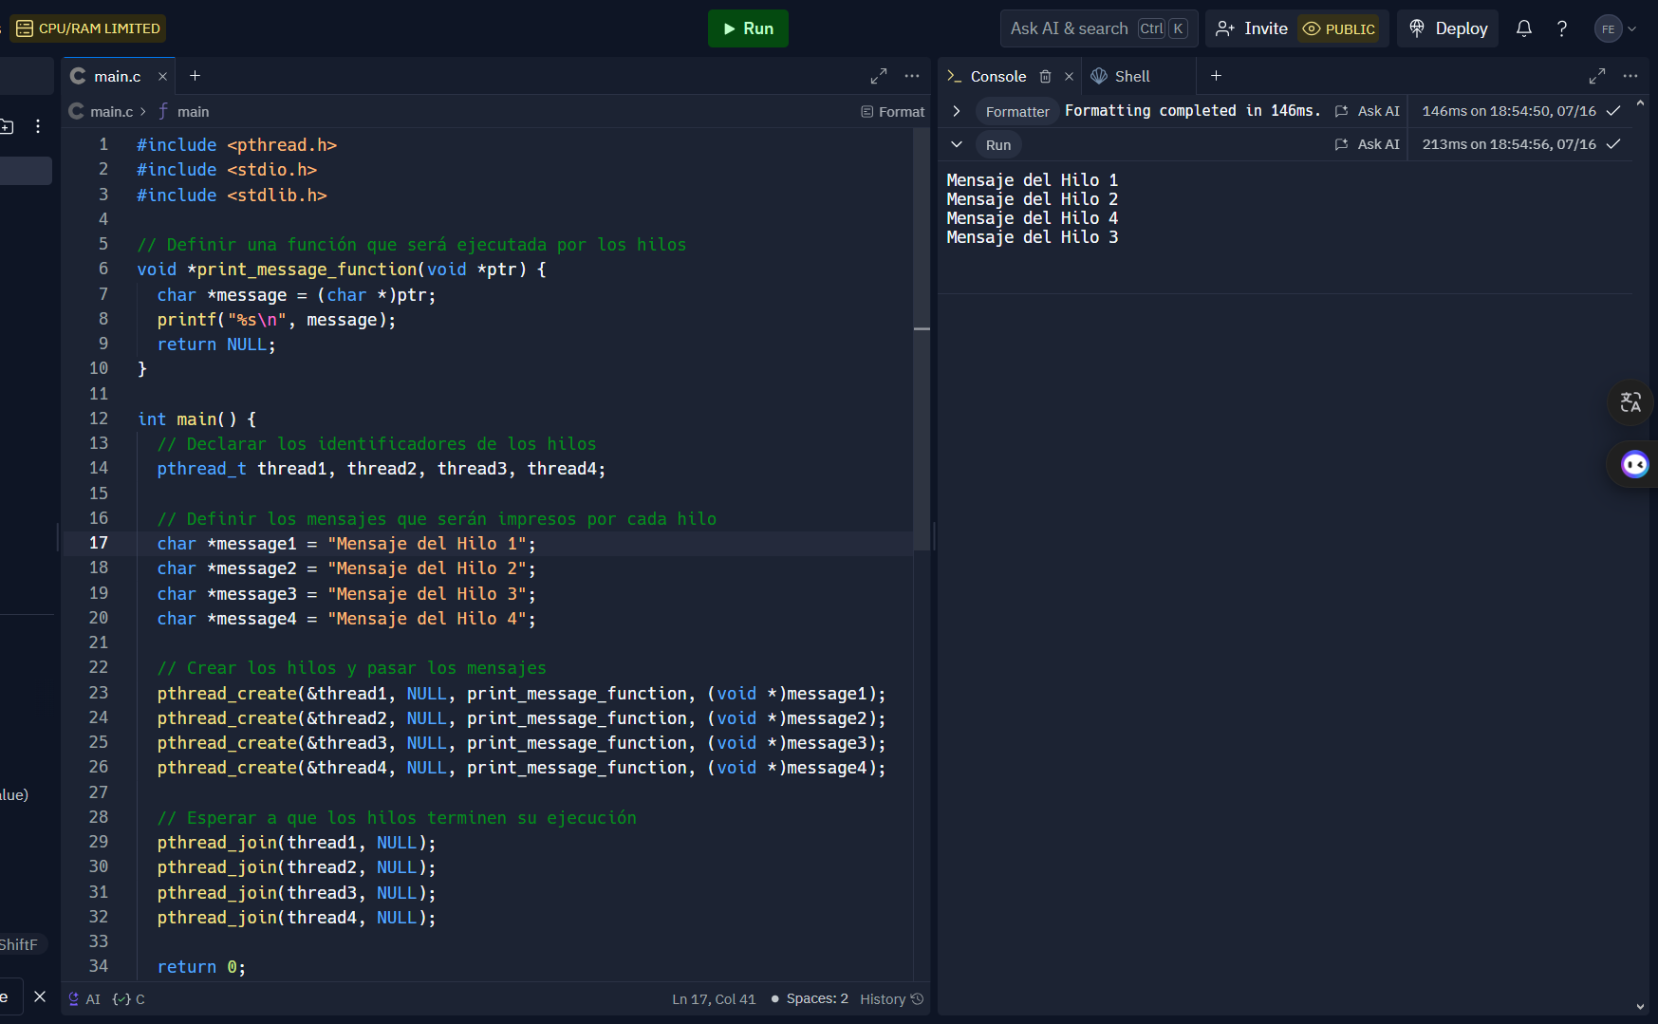

Ilustración 1 Creación de 4 hilos e imprimir un mensaje diferente

Inclusión de Bibliotecas: Se incluyen las bibliotecas estándar de C (stdio.h, stdlib.h) y la de pthreads (pthread.h).

Definición de la Función del Hilo: La función print_message_function toma un puntero genérico (void*), lo convierte a un puntero a char y luego imprime el mensaje.

Declaración de los Identificadores de los Hilos: Se declaran cuatro variables de tipo pthread_t para los hilos.

Definición de los Mensajes: Se crean cuatro cadenas de caracteres con los mensajes que cada hilo imprimirá.

Creación de los Hilos: Se crean los hilos con pthread_create, pasando la función print_message_function y los mensajes respectivos.

Esperar a que los Hilos Terminen: Se utiliza pthread_join para esperar a que los hilos terminen su ejecución antes de que el programa principal continúe.

## Crear 5 hilos y que cada uno pase un parámetro numérico a una función que devolverá la suma de este número con un valor entero declarado dentro de la función.

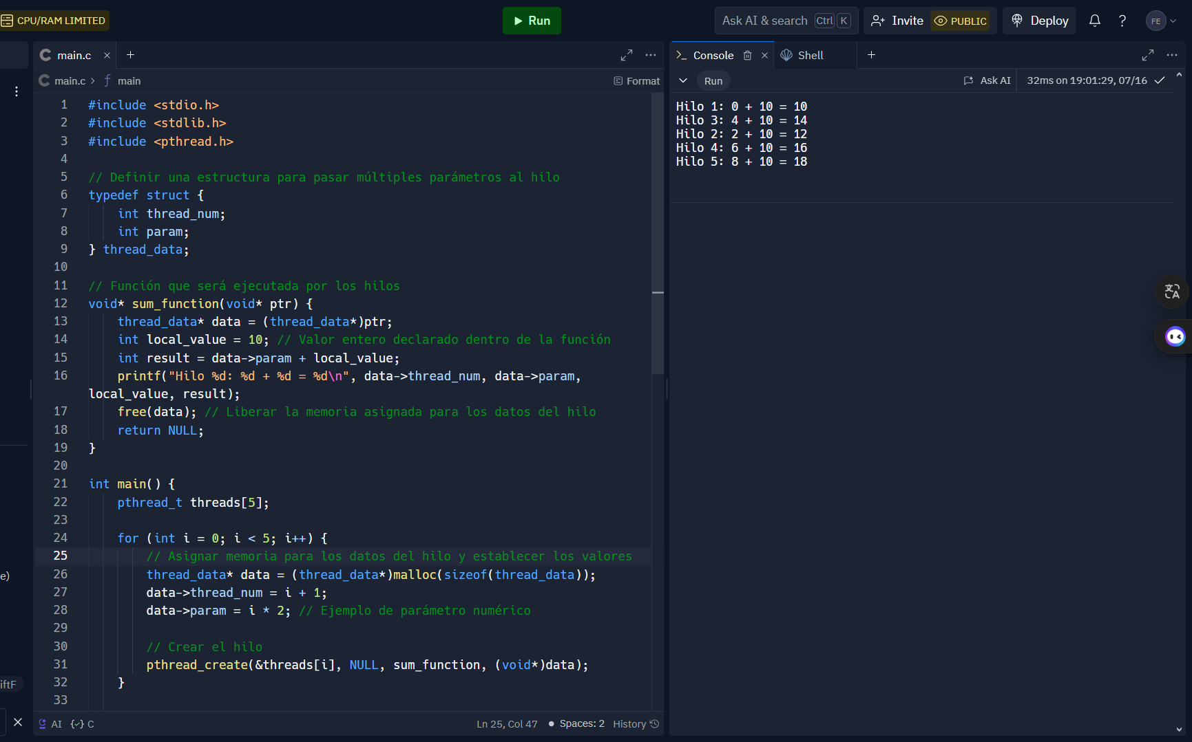

Ilustración 2 Cinco hilos que cada uno pasa un parámetro numérico y devuelve la suma

## 0055tilizando estructuras muestre el resultado del producto de un escalar por valores dentro de una matriz.

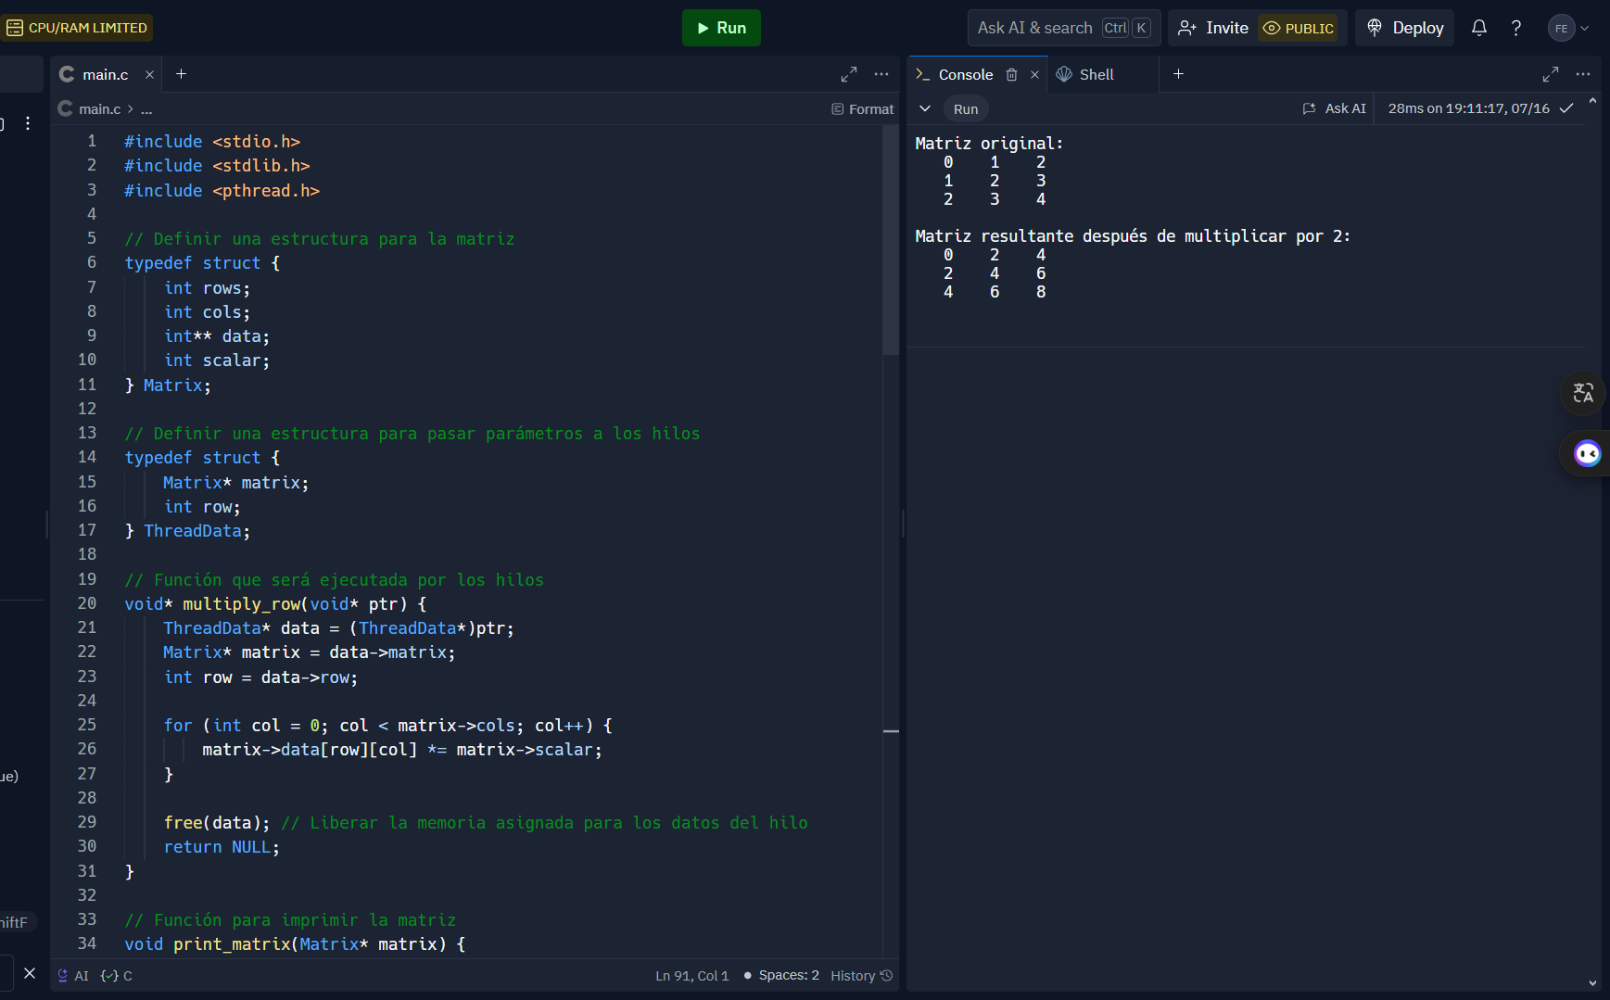

Ilustración 3 Resultado de la ejecución de un escalar por valores dentro de una matriz

## Escribir código para determinar el resultado del tiempo de ejecución de 1 millón, 2 millones, y 3 millones de hilos. Tomar los tiempos en microsegundos.

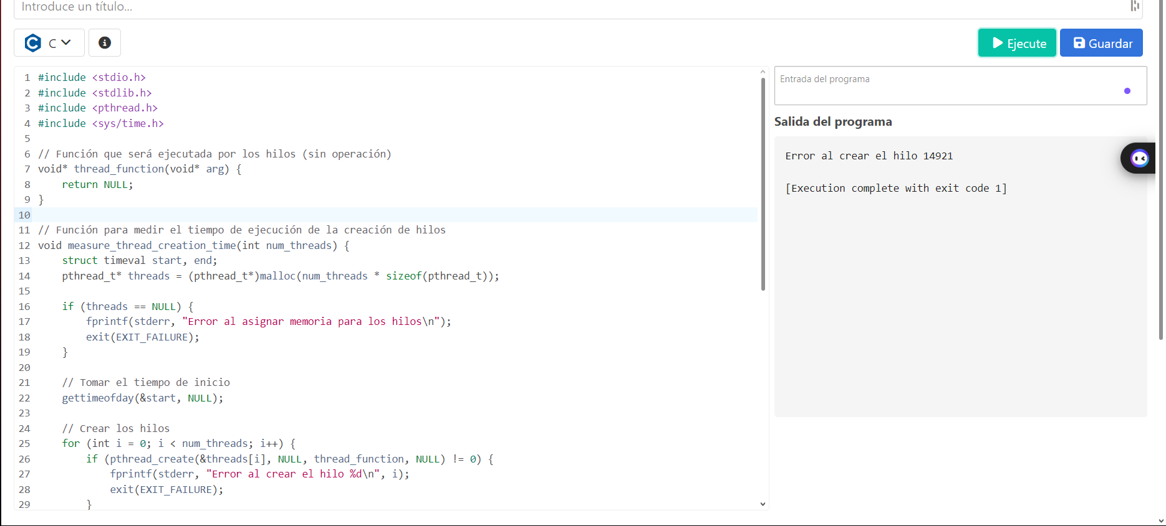

Ilustración 4 Ejecución fallida de 1, 2 3, millones de hilos en mycompiler.io

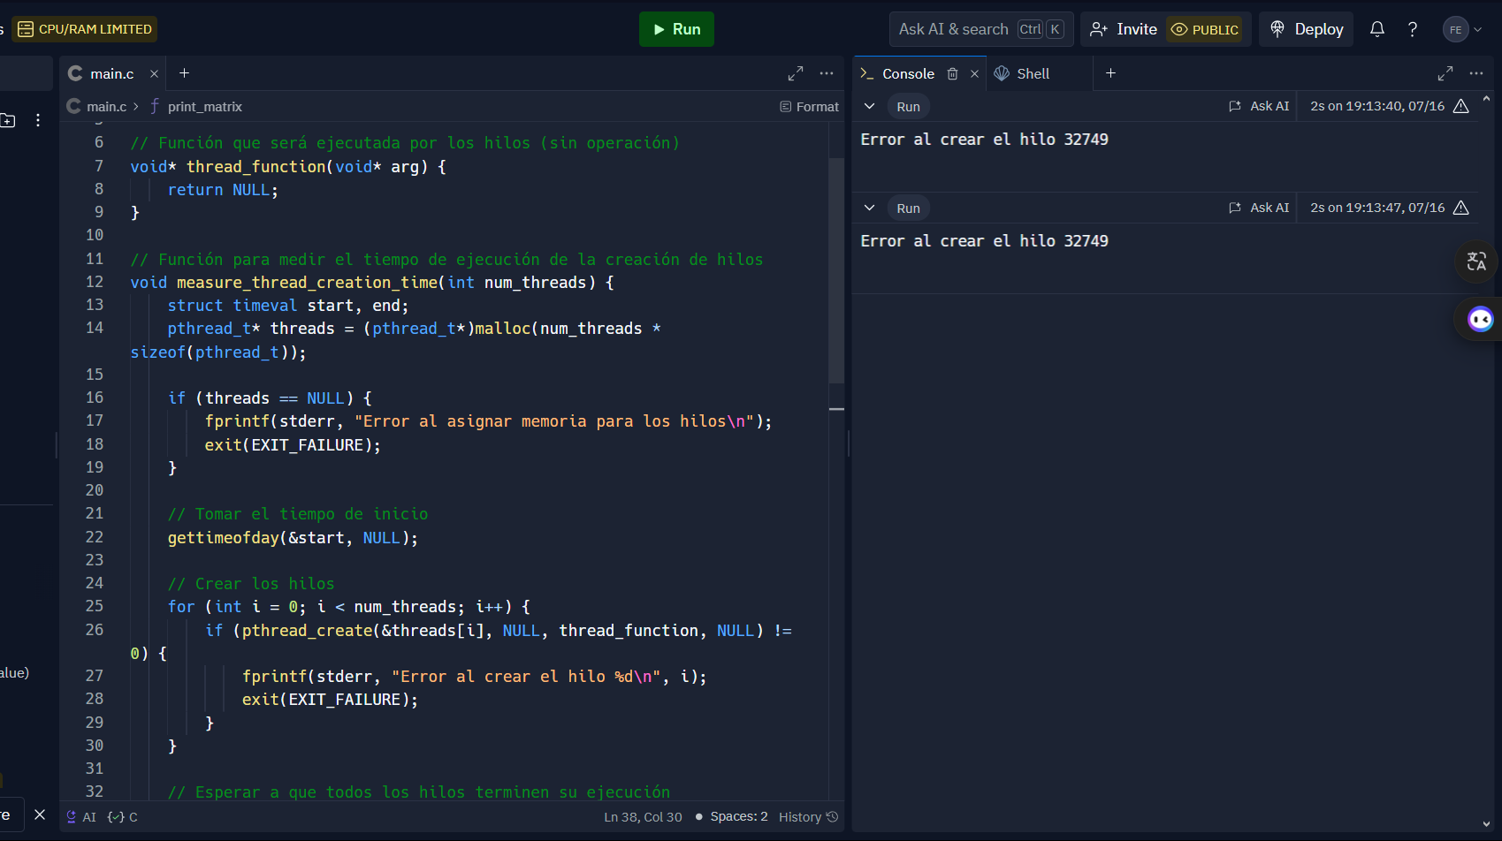

Ilustración 5 Ejecución fallida de 1, 2 3, millones de hilos en replit

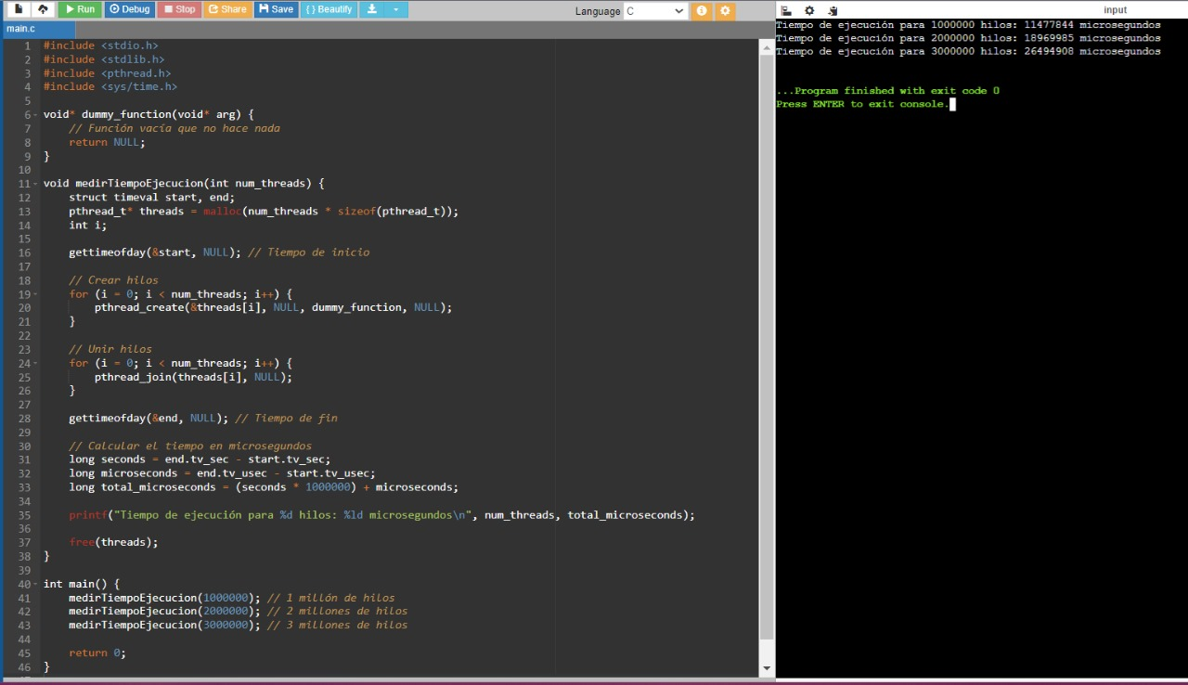

Ilustración 6 Resultado exitoso del ejercicio 4

# CONCLUSIONES Y RECOMENDACIONES

**Conclusiones:**

* El uso de la biblioteca pthread en C permite la creación y manejo de hilos, lo cual es fundamental para tareas concurrentes y paralelas en programación.
* La implementación y manejo correcto de estructuras en C facilita el paso de múltiples parámetros a las funciones de los hilos.
* La creación de millones de hilos para medir el tiempo de ejecución puede ser impracticable debido a las limitaciones de recursos del sistema. En la práctica, la máquina puede no tener suficiente memoria o capacidad de procesamiento para manejar tantas operaciones concurrentes simultáneamente.

**Recomendaciones:**

* No usar compiladores virtuales: Para tareas intensivas en recursos, como la creación de millones de hilos, se recomienda no utilizar compiladores virtuales o en línea. Es preferible usar un IDE completo y robusto instalado localmente en el sistema, como Visual Studio Code, Eclipse, o cualquier otro IDE de tu preferencia.
* Optimización de recursos: En aplicaciones reales, considera el uso de un thread pool o un modelo de concurrencia más eficiente, en lugar de crear un número excesivo de hilos, para optimizar el uso de recursos del sistema.
* Monitoreo y manejo de errores: Implementa siempre monitoreo y manejo de errores adecuado al crear y unir hilos para evitar fallos inesperados en el programa.

# BIBLIOGRAFÍA

**[1] GNU C Library Documentation, "The GNU C Library," [Online]. Available: https://www.gnu.org/software/libc/manual/. [Accessed: 17-Jul-2024].**

**[2] Pthreads Tutorial, "POSIX Threads Programming," Lawrence Livermore National Laboratory, [Online]. Available: https://computing.llnl.gov/tutorials/pthreads/. [Accessed: 17-Jul-2024].**

**[3] The Open Group Base Specifications Issue 7, "The Open Group Base Specifications Issue 7," [Online]. Available: https://pubs.opengroup.org/onlinepubs/9699919799/. [Accessed: 17-Jul-2024].**